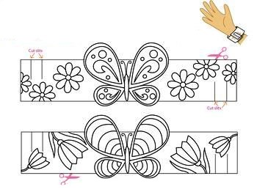Vybarvi a vystřihni si náramek z papíru.

A proč by nemohli mít náramek i kluci?

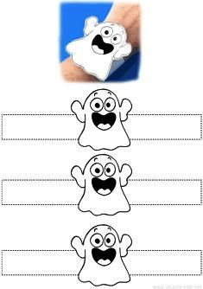

Vyrob si krásnou zimní chaloupku.

Třeba v ní bydlí Ježibaba ☺

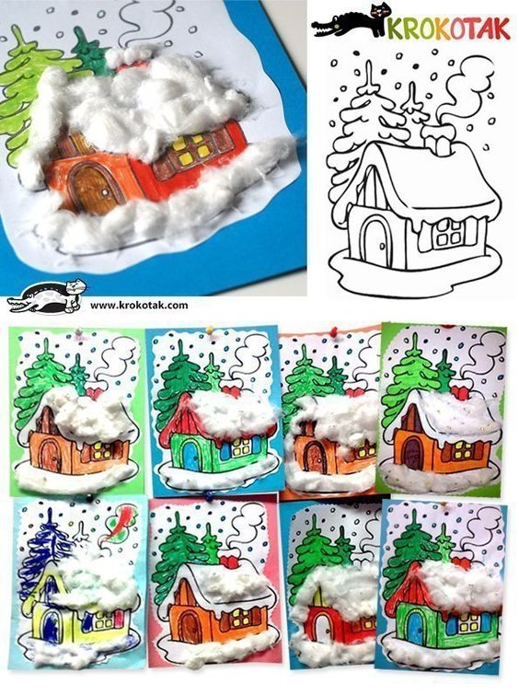



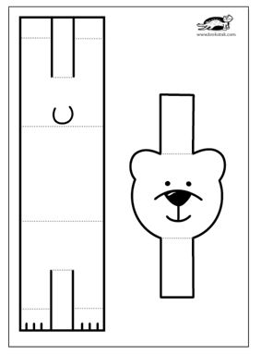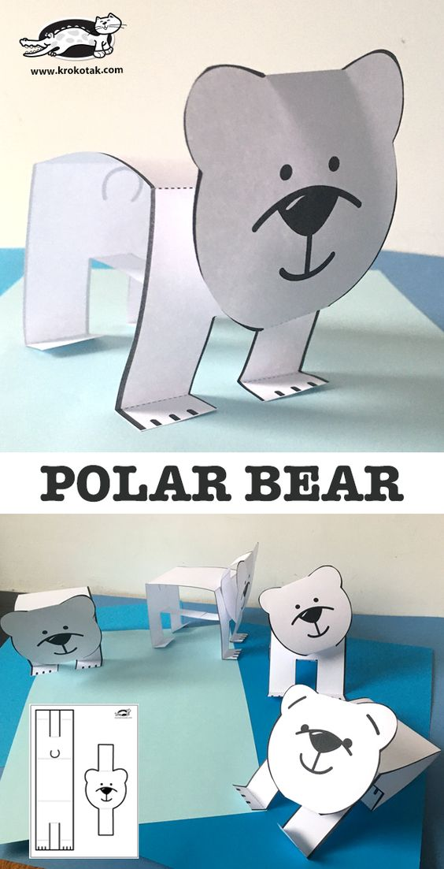Vystřihni a slož si ledního medvěda ☺

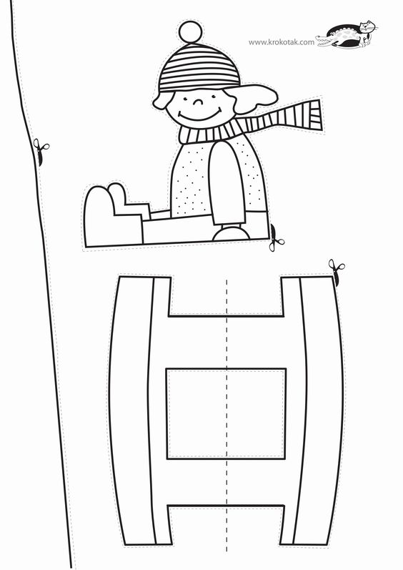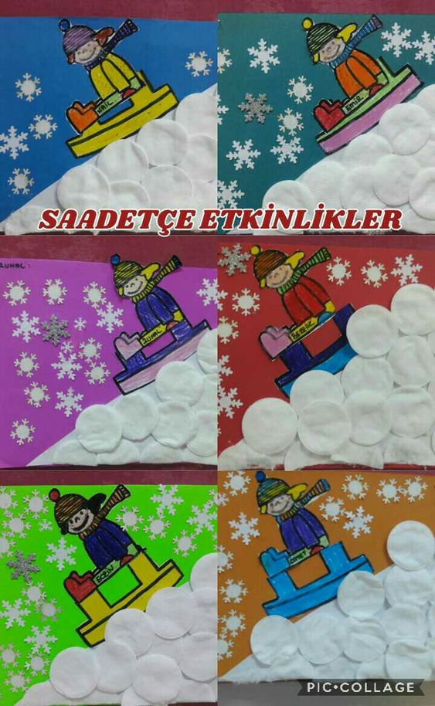Tohle bychom vytvářeli společně zítra…

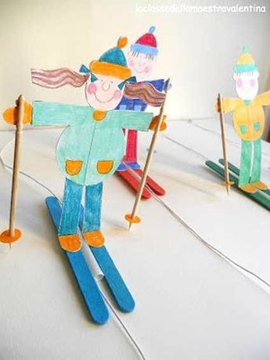A co lyžaři, ty bychom si vyrobili ve čtvrtek a v pátek..

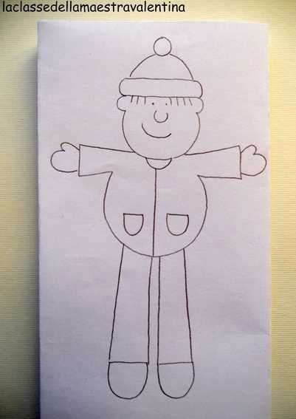

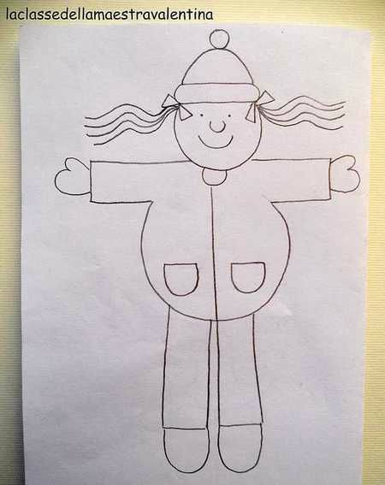

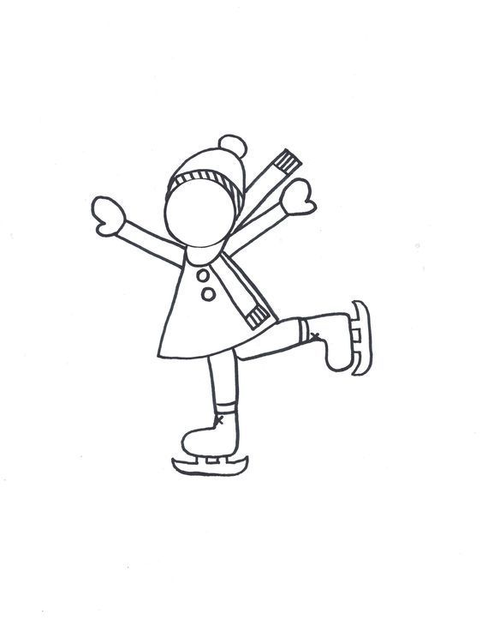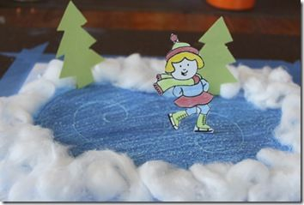Můžeš si zkusit vyrobit bruslaře, ty bychom si vyrobili nejspíše v pondělí…

